Braas Konischer First(P) Lavarot Firstanfang m.langer Lasche/Firstklammer

BMI Deutschland BRAAS

Eigenschaften

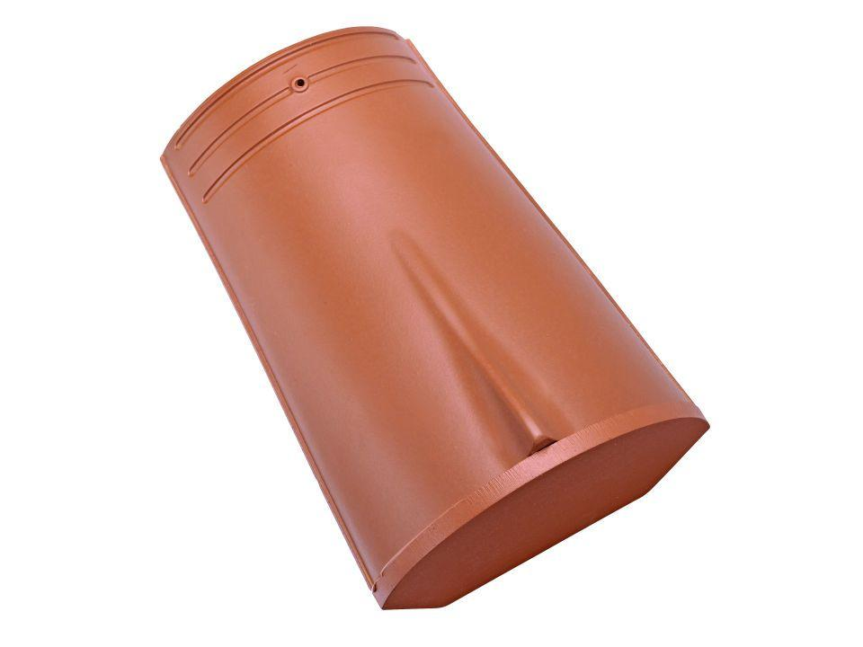

GTIN:

4015506259285

HAN:

07605840

Art Formziegel

First-Ziegel

Farbton

dunkelrot

Format

Ganzer Ziegel

Oberfläche

engobiert

Breite (mm)

260,00

Länge (mm)

415,00

Farbtonbezeichnung Hersteller

Lavarot